
Администрация
Великоархангельского сельского поселения
Бутурлиновского муниципального района
Воронежской области

ПОСТАНОВЛЕНИЕ

от 01.08.2022 года № 31
с. Великоархангельское
О внесении изменений в постановление администрации Великоархангельского сельского
поселения от 19.05.2015 г. № 31
«Об утверждении схем дислокации
дорожных знаков и дорожной разметки
на автомобильных дорогах местного
значения по улицам Октябрьская, Ленина с. Великоархангельское, ул. Садовая, Воронежская с. Тюниково»

В соответствии со статьей 6 Федерального закона от 10.12.1995 года №196-ФЗ «О безопасности дорожного движения», статьи 14 Федерального закона от 06.10.2003 года №131-ФЗ «Об общих принципах местного самоуправления в Российской Федерации», в целях приведения в соответствие схемы дислокации дорожных знаков в соответствие с требованиями безопасности дорожного движения, администрация Великоархангельского сельского поселения Бутурлиновского муниципального района Воронежской области
П о с т а н о в л я е т:
1. Схемы дислокации дорожных знаков и дорожной разметки на автомобильных дорогах местного значения по улицам Октябрьская, с. Великоархангельское изложить согласно приложения к данному постановлению.
2. Опубликовать настоящее постановление в официальном печатном издании «Вестник муниципальных правовых актов и иной официальной информации Великоархангельского сельского поселения Бутурлиновского муниципального района Воронежской области» и разместить на официальном сайте органов местного самоуправления Великоархангельского сельского поселения в информационно- телекоммуникационной сети «Интернет».
3. Контроль за исполнением настоящего постановления оставляю за собой.

Глава Великоархангельского
сельского поселения О.В. Моклякова

СОГЛАСОВАНО  Главный государственный инспектор безопасности дорожного движения Бутурлиновского района Воронежской области  ______________ Н.Н. Васильев  01 августа 2022 года. | УТВЕРЖДЕНО  Постановлением администрации Великоархангельского сельского поселения Бутурлиновского муниципального района  Воронежской области  от 01.08.2022 г. № 31

СХЕМА
дислокации дорожных знаков и дорожной разметки на автомобильную дорогу
по улице Октябрьская с. Великоархангельское

МКОУ Великоархангельская СОШ
Парк Победы

1.23 3.24 3.24
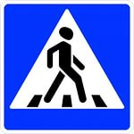
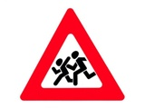
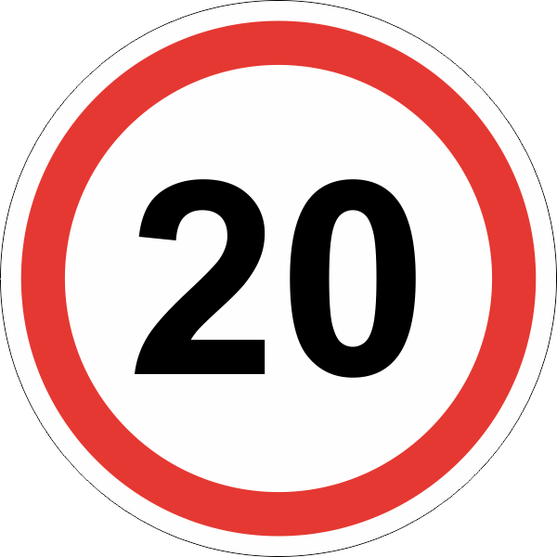
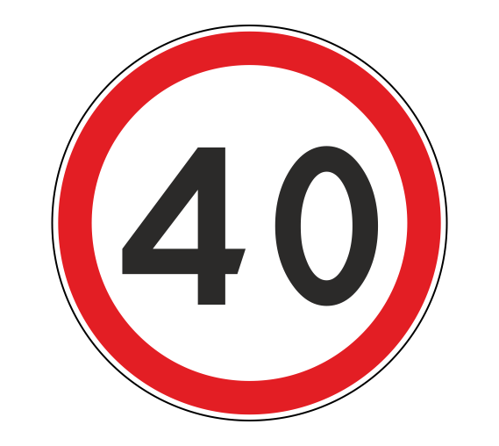
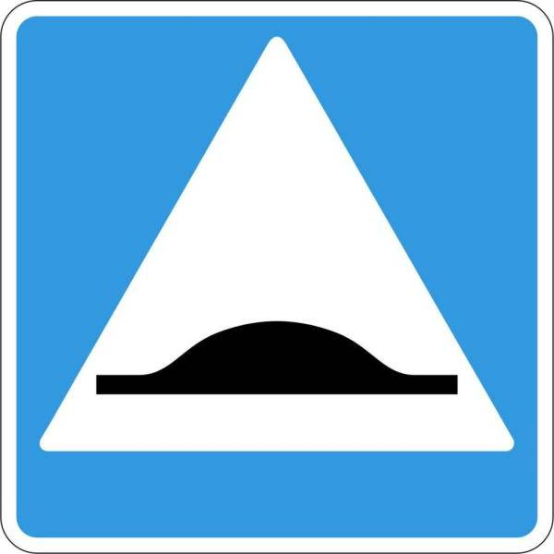
5.20 1.17
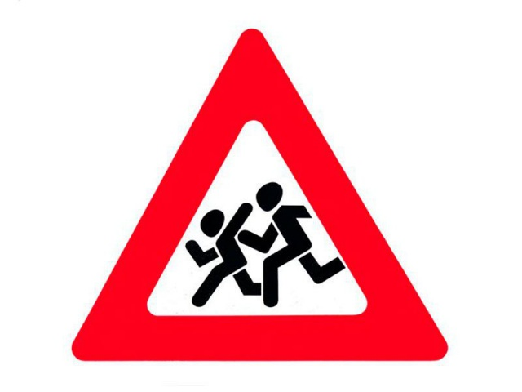
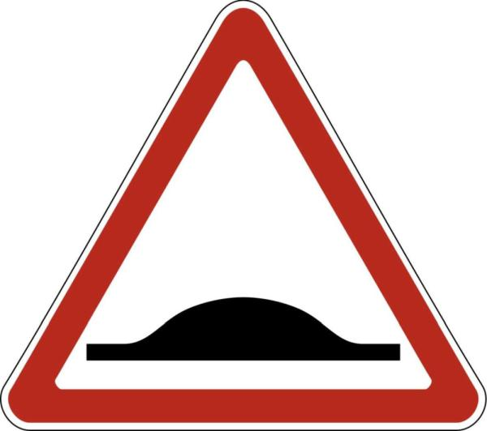
5.19.1 8.2.1


5.19.2

ул. Октябрьская

8.2.1 5.19.1
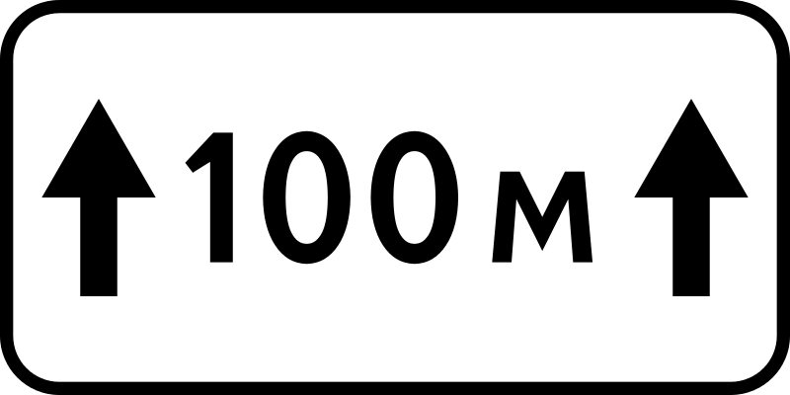
5.20
1.17 5.19.2

3.24 3.24 1.23

